## 

## Manual SUASWEB - Módulo Demonstrativo Sintético da Execução Físico-Financeira

Serviços e IGDSUAS

Exercício 2017



Sumário

1. O que é o Demonstrativo Sintético de Execução Físico Financeira 3

2. Acesso ao Sistema 4

3. Preenchimento do Demonstrativo 5

3.1 Informações Gerais 7

3.2 Serviços/Programas 7

3.2.1 Seção Execução Financeira 8

Exemplo de Preenchimento 9

• Receitas disponíveis para execução no exercício de 2017 9

• Execução dos recursos federais no exercício de 2017 11

• Reprogramação 16

3.2.2 Seção Execução Física 16

3.2.3 Seção Resumo Executivo 17

3.2.4 Seção Comentário do Gestor 18

Finalizando o preenchimento do Demonstrativo 18

3.2.5 Seção Parecer do Conselho 19

3.3 Aba Gestão 21

3.3.1 Seção IGDSUAS Físico-Financeiro 22

3.3.2 Seção Parecer do Conselho do IGDSUAS 24

Dicas de Preenchimento 26

Inserção de Anexos 26

Inserção de Comentários 27

Pendências no Preenchimento 27

Histórico de versões 27

Habilitação e Retificação do Demonstrativo 28

# O que é o Demonstrativo Sintético de Execução Físico Financeira

O Demonstrativo é o instrumento eletrônico que deve ser utilizado pelos gestores estaduais, municipais e do Distrito Federal para o registro de suas Prestações de Contas submetido a manifestação dos Conselhos de Assistência Social competente quanto ao cumprimento da finalidade dos recursos.

Compete à SNAS a análise das contas prestadas pelos gestores e avaliadas pelos Conselhos de Assistência Social, realizadas no sistema. Esta análise compreende a utilização dos recursos federais para o cofinanciamento dos serviços, programas e projetos.

A SNAS poderá requisitar esclarecimentos complementares visando à apuração dos fatos, quando houver indícios de informações inverídicas ou insuficientes, e aplicar as sanções cabíveis, bem como encaminhar aos órgãos competentes para as devidas providências quando for o caso.

Os recursos dos Blocos de Financiamento da Gestão do SUAS e da Gestão do Programa Bolsa Família e do Cadastro Único também deverão ter sua execução registrada no Demonstrativo pelos gestores e submetidas à manifestação do Conselho de Assistência Social competente, quanto à sua adequada execução e aplicação conforme normativos próprios.

Na [Portaria MDS nº113/2015, de 10 de dezembro de 2015](http://blog.mds.gov.br/fnas/wp-content/uploads/2014/08/08-12-15-Portaria-de-Blocos-de-Financiamento_CONF_VF.pdf), está disposta a forma de repasse dos recursos do cofinanciamento federal aos Estados, Distrito Federal e Municípios, a execução destes recursos nos serviços, programas e no aprimoramento da gestão, e as regras para a prestação de contas da utilização do cofinanciamento federal, encaminhada por meio de sistema eletrônico no âmbito do Sistema Único de Assistência Social - SUAS, bem como outras medidas administrativas acerca do tema.

Quanto ao prazo de preenchimento e finalização determinados no art. 33º da Portaria MDS nº 113/2015 temos que o lançamento das informações no Demonstrativo, pelos gestores, deverá ocorrer no prazo de 60 (sessenta) dias da abertura deste. Após o término do prazo dos gestores, o Conselho de Assistência Social competente deverá se manifestar em até 30 (trinta) dias mediante preenchimento de parecer no sistema.

O cadastro no CadSUAS (Cadastro do SUAS instituído pela [Portaria nº 430, de 3 de dezembro de 2008](http://blog.mds.gov.br/redesuas/wp-content/uploads/2014/02/Portaria_430-2008_CadSUAS.pdf)) deve estar atualizado, para que não ocorra nenhum problema na finalização do Demonstrativo:

# Acesso ao Sistema

O acesso ao Demonstrativo e aos sistemas da Rede SUAS é realizado por meio do SAA (Sistema de Autenticação e Autorização) com login/usuário e senha individuais, conforme estabelecido na [Portaria SNAS Nº 15, de 17 de dezembro de 2010](http://blog.mds.gov.br/redesuas/wp-content/uploads/2014/02/Portaria_Politica_de_senhas_17_12_10_VERSaO_FINAL1.pdf).

O **Administrador Titular** ou **Adjunto da Secretaria de Assistência Social** é responsável pelo preenchimento dos dados no Demonstrativo e, após a sua finalização, o parecer do conselho só poderá ser preenchido e finalizado pelo **Administrador Titular** ou **Adjunto do Conselho de Assistência Social**.

O primeiro passo consiste em acessar um dos endereços eletrônicos:

<http://aplicacoes.mds.gov.br/saa-web> ou <http://aplicacoes.mds.gov.br/suasweb>

Na tela seguinte, preencher os dados de **Usuário***,* **Senha**e clicar em**Acessar.**

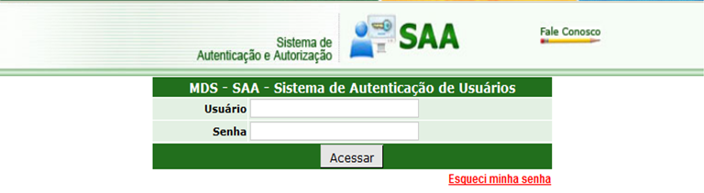 Para iniciar a navegação, utilize o Menu.

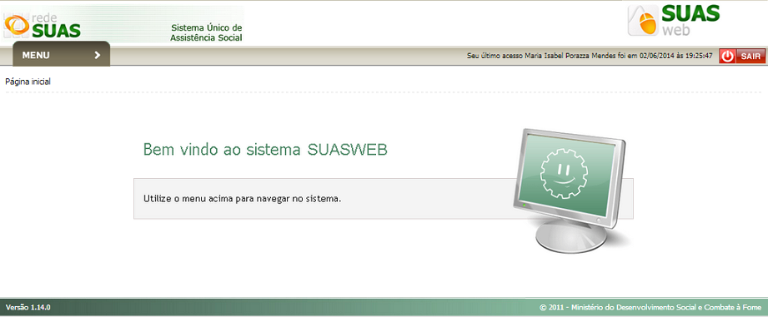

# Preenchimento do Demonstrativo

Ao clicar em Menu, são apresentados os submenus; vá em **Demonstrativo** / **Pesquisar Demonstrativo**.

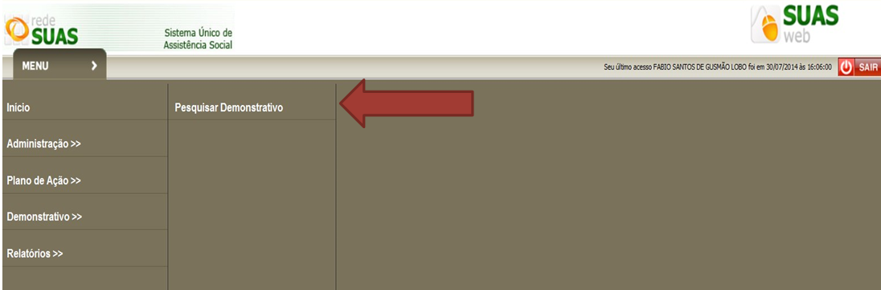

Nesta tela o gestor deverá fazer a escolha do Ano; para os municípios/DF os demais campos já virão preenchidos. Clicar no botão Pesquisar.

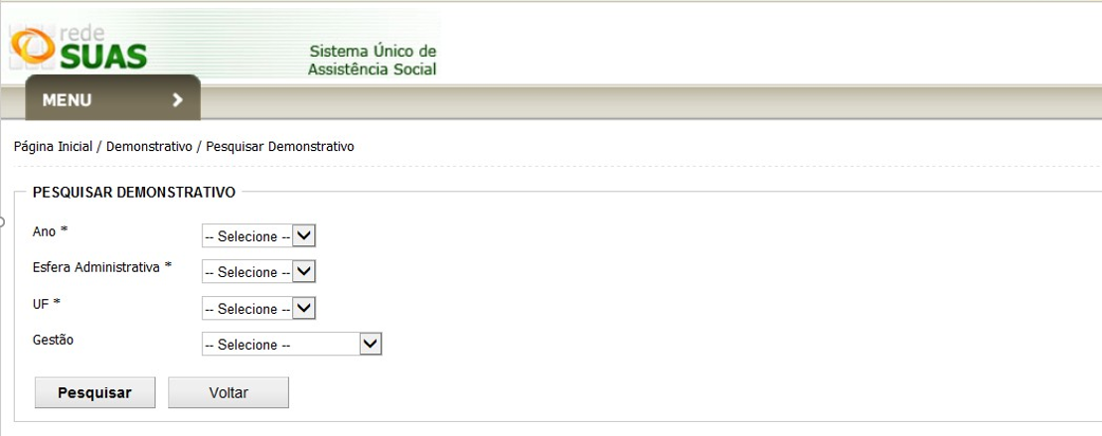

Realizada a pesquisa, é retornado o seu resultado no formato de tabela na parte inferior da tela, com as seguintes informações:

* Nome do Município/Estado/DF;
* Situação da prestação de contas de serviços/programas;
* Situação da prestação de contas do IGD PBF e
* Situação da prestação de contas do IGD SUAS.

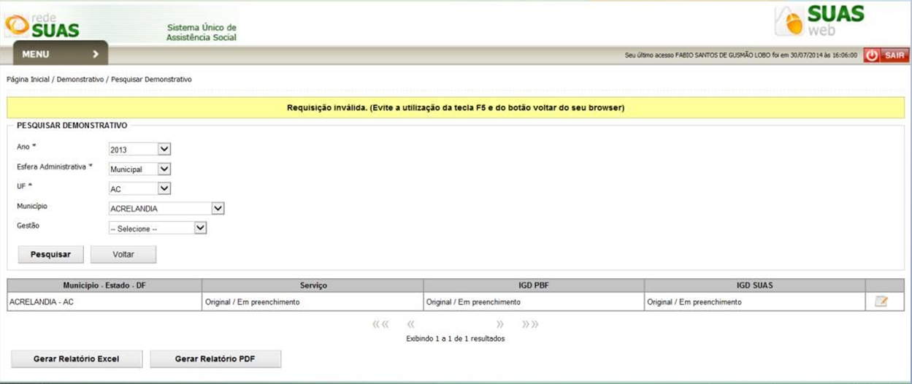

Quanto a situação da prestação de contas podemos notar que existem dois elementos, separados por uma barra “/”. O primeiro trata sobre a natureza da prestação de contas. Existem duas possibilidades para o caso: original, se for o primeiro formulário de prestação de contas para o exercício em questão; retificadora, para o caso de se tratar de ajustes na prestação de contas.

A outra informação refere-se à fase do preenchimento dos Demonstrativos. Neste caso temos as seguintes situações:

1. Em preenchimento – quando o gestor está preenchendo os dados do Demonstrativo;
2. Em deliberação pelo Conselho – quando o gestor finalizou o preenchimento do Demonstrativo, mas aguarda o preenchimento do Parecer, que é disponibilizado ao Conselho;
3. Aprovada pelo Conselho e em Análise Pelo Gestor Federal – Após o encaminhamento do parecer do Conselho pelo sistema, a prestação de contas entra nesta fase. Aqui, pode-se considerar que a prestação de contas foi devidamente entregue ao gestor federal; e
4. Reprovado pelo Conselho - Após o encaminhamento do parecer do Conselho pelo sistema, a prestação de contas entra nesta fase. Aqui, pode-se considerar que a prestação de contas fora devidamente entregue ao gestor federal. Contudo, o Demonstrativo irá retornar o status “Em preenchimento”, sendo aberto um novo Demonstrativo para retificação das informações.

**Atenção:**

O Demonstrativo de Serviços, IGDPBF e IGDSUAS são independentes, cada um pode estar com uma situação da prestação de contas distinta dependendo de sua etapa de preenchimento.

Para preencher o formulário do Demonstrativo, clique no ícone . A tela inicial apresenta as informações básicas do Demonstrativo, tais como o nome do Município/Estado/DF, a gestão em que se encontra o ente, o porte, o exercício do Demonstrativo e a situação de cada um dos Demonstrativos: Serviços, IGD PBF e IGD SUAS.

Além disso, podemos visualizar no canto superior esquerdo da tela uma seta com o título Ano Anterior ao lado. Ao selecionar esta opção, o usuário será conduzido ao Demonstrativo do exercício anterior. E no canto superior esquerdo terá uma seta que conduzirá ao Demonstrativo do ano seguinte, caso haja.

## 3.1 Informações Gerais

Constam as informações sobre os Órgãos e os responsáveis pela gestão da assistência social no local. As informações apresentadas são as cadastradas no CadSUAS e estão organizadas em quatro seções: Órgão Ente Federativo; Órgão Gestor; Fundo e Conselho de Assistência Social. Caso seja necessário alterar as informações ali dispostas o gestor terá que modificá-las no CadSUAS.

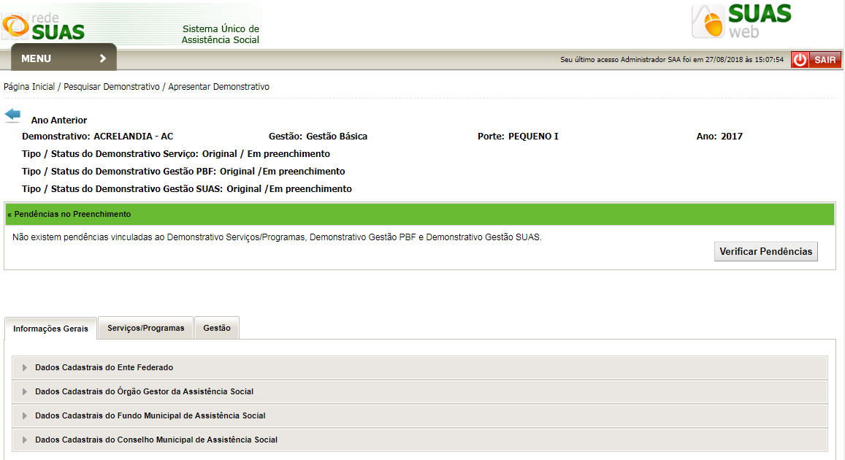

## 3.2 Serviços/Programas

Constam os formulários a serem preenchidos para a prestação de contas do cofinanciamento para a execução dos serviços/programas socioassistenciais no ente. Aqui existirão as seções: Execução Financeira; Execução Física; Resumo Executivo; Comentário do Gestor e; Parecer do Conselho (disponível apenas após a finalização por parte do Gestor).

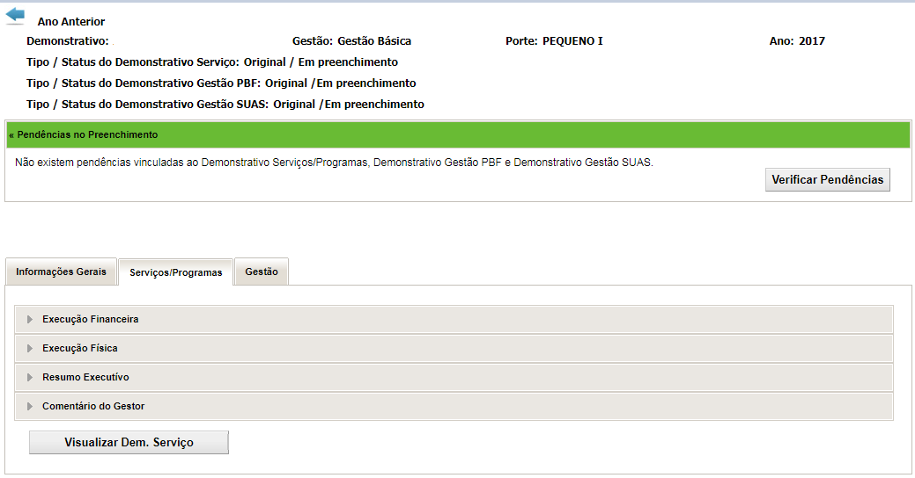

### 3.2.1 Seção Execução Financeira

Ao clicar na seção execução financeira, esta pode apresentar três seções (só serão apresentados os blocos que o ente possui) e apenas uma seção pode ser aberta por vez:

a) Bloco da Proteção Social Básica;

b) Bloco da Proteção Social Especial de Média Complexidade;

c) Bloco da Proteção Social Especial de Alta Complexidade e

d) Programas e Projetos

Abaixo das seções, está presente o botão “Salvar Execução Financeira”. Ao clicar neste botão todas as informações inseridas dentro desta seção serão devidamente salvas.

Os campos de preenchimento obrigatório, virão com a borda em vermelho. Caso não haja valor a declarar, o campo deverá ser preenchido com zero. As informações devem ser salvas antes da mudança de abas ou seções. Caso altere a seção sem salvar, as informações serão perdidas. O botão “Salvar” encontra- se ao final de cada seção de cada Piso.

# Exemplo de Preenchimento

### Receitas disponíveis para execução no exercício de 2017

Serão disponibilizadas informações quanto às receitas oriundas do cofinanciamento federal.

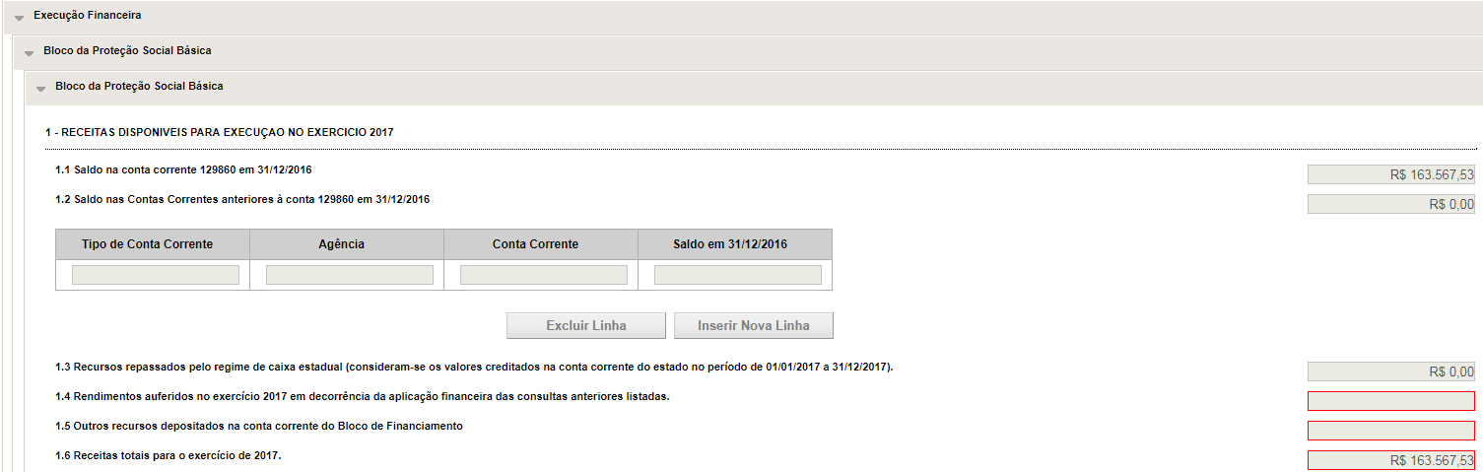

Item 1.1: a informação do saldo da conta corrente, em 31/12 do ano anterior ao do Demonstrativo, já estará preenchida pelo sistema, conforme informações extraídas do Banco do Brasil. Corresponde à conta corrente do Bloco respectivo.

**Atenção:**

As informações deste item não poderão ser atualizadas pelo gestor. Caso seja necessário, encaminhar e-mail a Coordenação-Geral de Execução Orçamentária e Financeira do FNAS: cgeof.fnas@mds.gov.br

Item 1.2: serão apresentadas as contas correntes vinculadas aos Pisos e Programas (anteriores à publicação da Portaria MDS nº113/2015) que recebiam recurso em exercícios anteriores. Como exemplo, podemos citar a conta corrente utilizada para os repasses do Piso Básico Fixo durante o exercício de 2005. Neste campo, só devem ser informadas as contas que possuam saldo positivo em 31/12 do ano anterior ao Demonstrativo.

Caso alguma conta corrente de recursos federais vinculada ao Piso não tenha sido informada automaticamente, poderá incluí-la clicando no botão “Inserir Nova Linha” e se houver necessidade de excluir qualquer linha da tabela, utilizar o botão “Excluir Linha”.

O preenchimento de todos os campos, inclusive da tabela são obrigatórios. O campo referente ao item em si não é editável, representando a soma de todos os saldos contidos na tabela associada a ele.

**Atenção:**

As informações deste item não poderão ser atualizadas pelo gestor. Caso seja necessário, encaminhar e-mail a Coordenação-Geral de Execução Orçamentária e Financeira do FNAS: [cgeof.fnas@mds.gov.br](mailto:cgeof.fnas@mds.gov.br);

Declarar neste item, todas as contas bancárias que contenham recursos federais do piso em questão.

Item 1.3: apresenta os valores repassados sob o regime de caixa do ente, ou seja, todos os recursos que efetivamente entraram em conta no período compreendido entre os dias 01/01 a 31/12.

Item 1.4: serão informados os ganhos relativos aos rendimentos, derivados da aplicação financeira dos recursos em conta, quando não utilizados. Neste campo deverá constar o somatório de todos os rendimentos obtidos das contas listadas nos itens 1.1 e 1.2, durante o período de 01/01 à 31/12. O preenchimento deste item é obrigatório.

Item 1.5: neste campo devem ser preenchidos os valores depositados na conta corrente específica a título de ressarcimento das tarifas bancárias cobradas, devoluções realizadas à conta bancária nos termos do art.26, inciso I, ou ainda outros créditos realizados.

Item 1.6: o sistema faz o somatório de todo recurso disponível como receita oriunda do cofinanciamento federal. A soma é feita com os valores informados nos itens 1.1 + 1.2 + 1.3 + 1.4 +1.5. Este campo não pode ser editado.

### Execução dos recursos federais no exercício de 2017

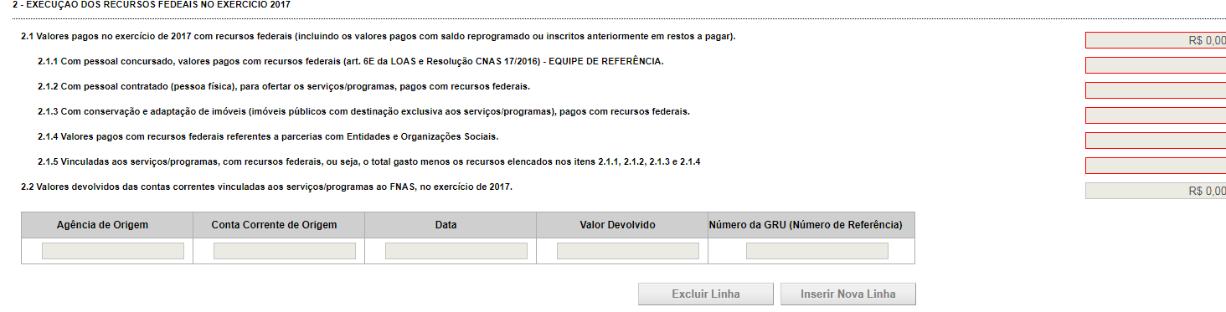Serão disponibilizadas informações quanto aos gastos efetuados com os recursos oriundos do cofinanciamento federal.

Item 2.1 é subdividido em cinco subitens. O valor preenchido pelo sistema, é igual à soma dos valores declarados nos itens 2.1.1, 2.1.2, 2.1.3 e 2.1.4 e 2.1.5 (nos casos dos municípios). O valor deste item não pode ser alterado, uma vez que este é um campo totalizador dos valores informados nos itens mencionados acima. Nestes subitens deverão ser informados todos os valores efetivamente pagos com recursos federais, incluindo as aquisições realizadas e quitadas com recursos de saldos reprogramados e inscritos em restos a pagar de exercícios anteriores. Somente deverão ser declarados os pagamentos realizados no período de 01/01 a 31/12 do exercício do Demonstrativo.

Podemos dizer que, deverão ser declarados todos os desembolsos realizados com recursos federais no exercício do Demonstrativo. Os subitens são de preenchimento obrigatório. Caso não tenha ocorrido desembolso em algumas das categorias de gastos, o usuário deverá preencher o campo com o valor zero.

Subitem 2.1.1, deverão ser descritos os valores pagos ao pessoal concursado e que atuam nas equipes de referência dos serviços/programas, conforme art. 6ºE da Lei n° 8.742/93 e Resolução CMAS nº 32/2011. No caso deste exemplo, seriam os concursados que formam a equipe de referência do CRAS.

Subitem 2.1.2, deverão ser declarados os valores pagos com pessoal contratado (pessoa física) para a execução dos serviços/programas, os quais o Bloco cofinancia. No caso em referência, podemos dar como exemplo pessoas contratadas para dar suporte as ações desenvolvidas no âmbito do CRAS.

Subitem 2.1.3, deverão ser dispostos os valores pagos com a conservação e manutenção dos imóveis destinados à execução dos serviços/programas, os quais o Bloco cofinancia. No nosso exemplo, seriam pequenas reformas destinadas à conservação do edifício que sedia o CRAS. Lembrando que esta modalidade de gasto só poderá ser executada em equipamentos públicos.

Subitem 2.1.4, neste campo deverá ser informados os valores desembolsados com recursos federais para repasse as entidades e/ou organizações sociais que tenham celebrado convênios, contratos de repasse, termos de colaboração ou instrumentos congêneres para a execução dos serviços e programas socioassistenciais no âmbito do SUAS.

Subitem 2.1.5, o campo deverá ser preenchido com os valores gastos com a manutenção e outras despesas vinculadas aos serviços/programas. Aqui, a título de exemplo, deverão ser declarados os pagamentos relacionados a gêneros alimentícios, materiais de limpeza, materiais utilizados em oficinas, material de expediente e outros gastos correlatos a própria execução das ações socioassistenciais.

**Importante:**

Os recursos em trânsito, por exemplo, um cheque emitido e ainda não descontado na conta até 31/12/2017, não deverão ser computados como despesa para fins do Demonstrativo de 2017. Eles deverão ser lançados como despesas no Demonstrativo de 2018, eis que estes saíram efetivamente da conta nesse período. Neste exemplo aplica-se as despesas em trânsito realizadas em 2016 que só foram descontadas em 2017.

Item 2.2: informar os valores devolvidos ao FNAS, a partir das contas vinculadas aos blocos dos serviços. Observe que, caso haja devolução de recurso ao FNAS, durante o exercício do Demonstrativo, com recursos das contas listadas nos itens 1.1 e 1.2, deverão ser preenchidos os campos da tabela associada ao item 2.2.

A tabela segue regra semelhante ao item 1.2, porém não serão informados valores previamente cadastrados. Cabe ao usuário informá-los, caso existam. Na necessidade de informar devolução em mais de uma conta, o usuário poderá incluí-la clicando em “Inserir Nova Linha”. Caso haja necessidade de excluir qualquer linha da tabela, utilizar o botão “Excluir Linha”. Se não houver devolução efetuada das contas correntes relacionadas aos serviços/programas, deixar a tabela em branco.

O preenchimento de todos os campos deste item, inclusive da tabela, é opcional. O campo referente ao item em si não é editável, representando a soma de todos os saldos contidos na tabela associada a ele.

Salientamos que estará disponível a opção de anexar documentos para este campo. É importante que todas as GRU descritas na tabela sejam inseridas, para facilitar a análise da prestação de contas.

Subitem 2.1.1, com pagamento da instituição de ensino superior – IES, o usuário deverá declarar no formulário disponibilizado os seguintes dados:

• CNPJ da instituição de ensino superior;

• Nome da instituição de ensino superior;

• Valor pago a instituição; e

• Nº do documento de comprovação de despesa (Ex: Nº de Cheque, OB, TED ou outra forma de pagamento utilizada).

Para a inserção da informação no formulário, é necessário acionar o botão inserir dados, que fica disposto na parte inferior direita da tabela do item. Ao clicar, será aberta uma caixa com a seguinte disposição:

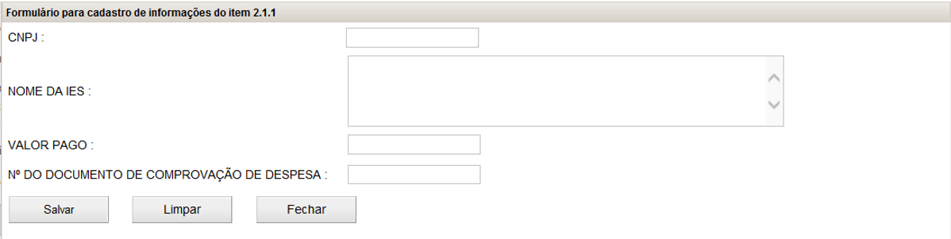

Após o preenchimento das informações, deverá clicar em salvar, caso deseje confirmar os dados preenchidos. Estes elementos serão adicionados à tabela do item. A operação deverá ser repetida quantas vezes forem necessárias para cadastrar todas as IES contratadas. Ao acionar o botão limpar, as informações postas nos campos serão apagadas. Para sair da caixa, o usuário deverá clicar no botão fechar.

Item 2.1.2: com pagamento de outras despesas vinculadas ao programa, discriminar pagamentos que foram realizados para a execução do programa, e que não foram destinados às IES. Para esta tabela, deverão ser preenchidas as seguintes informações:

• CNPJ da empresa, caso o pagamento for feito a pessoa jurídica;

• CPF do contratado, caso o pagamento for feito a pessoa física;

• Nome da empresa/pessoa e

• Valor pago no exercício.

Se houve mais de um pagamento a mesma empresa/pessoa, estes deverão ser consolidados em informados em uma única linha da tabela. Quanto ao comportamento da tabela para cadastro das informações, ela funciona tal qual ao formulário descrito anteriormente.

* **Saldo Financeiro ao Final do Exercício**

Serão declarados os saldos das contas correntes relacionadas ao serviço/programa no momento de 31/12 do exercício do Demonstrativo. O comportamento destes dois itens se assemelha com o comportamento dos itens 1.1 e 1.2 do primeiro bloco comentado.

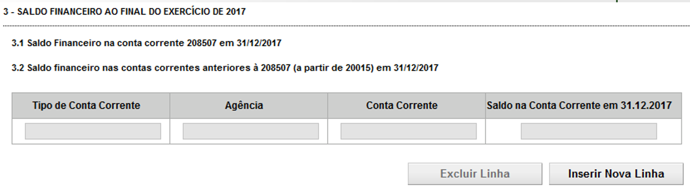

Item 3.1, a informação do saldo da conta corrente, em 31/12 do ano referente ao do Demonstrativo, já estará preenchida pelo sistema, conforme informações extraídas do Banco do Brasil. A conta ali mencionada é equivalente conta do Bloco de Serviços/Programas respectivo e seu preenchimento é obrigatório.

**Atenção:**

As informações deste item não poderão ser atualizadas pelo gestor. Caso seja necessário, encaminhar e-mail a Coordenação-Geral de Execução Orçamentária e Financeira do FNAS: cgeof.fnas@mds.gov.br

Item 3.2, serão informadas contas correntes correlatas aos Pisos, porém que recebiam recurso em exercícios anteriores. Como exemplo, podemos citar a conta corrente utilizada para os repasses do Piso Básico Fixo durante o exercício de 2005. Só devem ser informadas as contas que possuam saldo positivo em 31/12 do ano anterior ao do Demonstrativo.

Tal como no item 1.2, já virão informados um rol de contas com os seus respectivos saldos, que não poderão ser alterados pelo usuário. Caso alguma conta corrente de recursos federais e correlata ao Piso não for informada automaticamente, o usuário poderá incluí-la clicando no botão “Inserir Nova Linha”. Se houver necessidade de excluir qualquer linha da tabela, o usuário deverá utilizar o botão “Excluir Linha”.

O preenchimento de todos os campos deste item, inclusive da tabela são obrigatórios. O campo referente ao item em si não é editável, representando a soma de todos os saldos contidos na tabela associada a ele. Se os saldos apresentados estiverem corretos, basta mantê-los.

## 

**Importante:**

As informações constantes neste item, não poderão ser atualizadas pelo gestor. Caso seja necessário, favor encaminhar e-mail a Coordenação-Geral de Execução Orçamentária e Financeira do FNAS: cgeof.fnas@mds.gov.br.

### 

### Reprogramação

No último bloco da seção, será calculado o valor passível de reprogramação, conforme todos os dados disponibilizados nos blocos anteriores. Logo, o único item pertencente a este bloco (item 4.1) é meramente informacional.



O valor que está presente é calculado automaticamente pelo sistema, segundo a fórmula:

(ITEM 3.1 + ITEM 3.2)

### 3.2.2 Seção Execução Física

Com relação à prestação de informações no que tange a execução física dos serviços/programas, os elementos estarão dispostos em uma tabela, contendo o nome do serviço, público atendido, referência de pactuação, expansão/revisão de financiamento e quantidade executada.

Todas as informações já virão preenchidas, com a exceção da quantidade executada. Esta deverá ser preenchida conforme o volume de atendimentos executados durante o exercício.

Nesse sentido, informa-se que a referência de pactuação poderá ter diversas formas de contabilização, como famílias referenciadas nos territórios, capacidade instalada de atendimentos mensais ou, por exemplo, número de questionários aplicados.

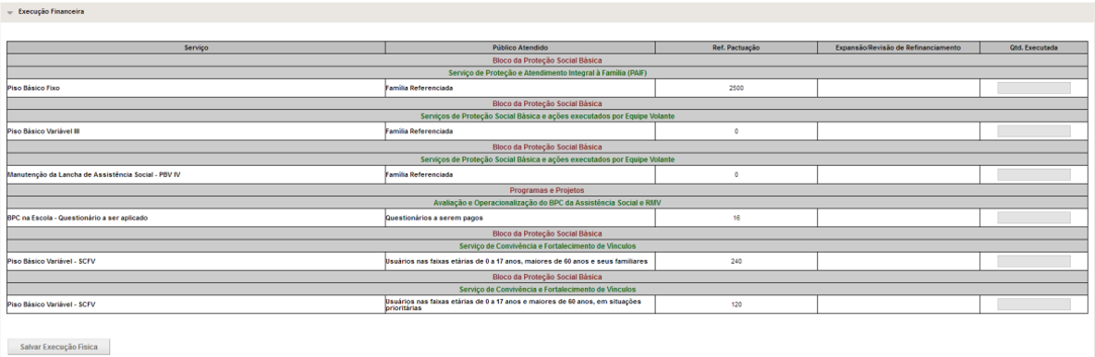

Assim sendo, o gestor deverá preencher no campo de quantidade executada o número de atendimentos ou questionários aplicados no exercício.

Exemplo, o ente atendeu 2.000 famílias distintas, isso significa que o gestor deverá lançar a família apenas uma única vez independentemente do número de atendimentos realizados a família durante o exercício de 2017. Contudo, isso poderá ser diferente conforme as normativas específicas de cada serviço e público.

### 3.2.3 Seção Resumo Executivo

Nesta seção, virá disposto um resumo do preenchimento da seção “Execução Financeira”, com a seguinte arrumação:

I) DAS RECEITAS FEDERAIS

II) DAS DESPESAS COM RECURSOS FEDERAIS

III) DA REPROGRAMAÇÃO

IV) DO COFINANCIAMENTO

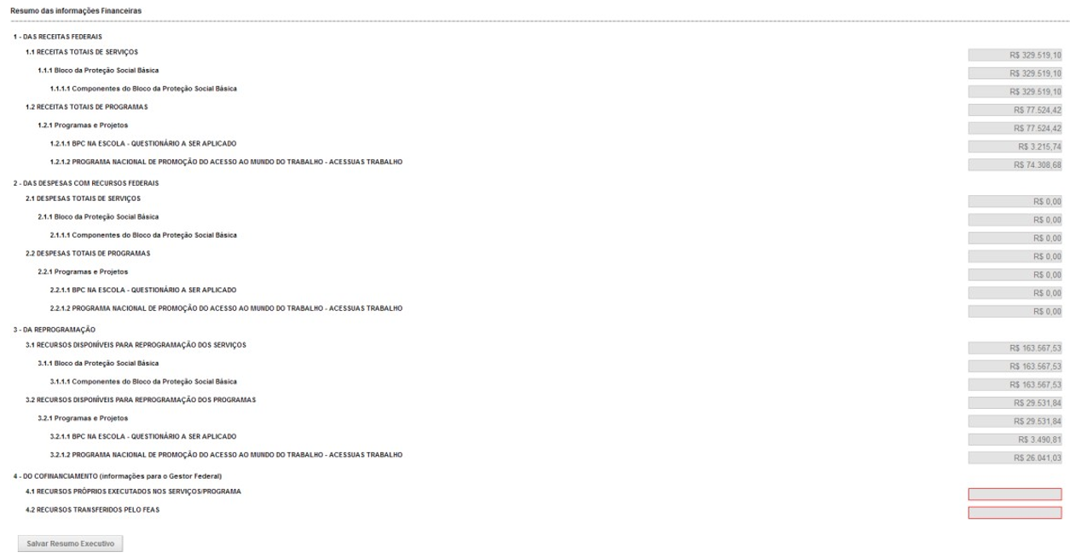

O quarto tópico é der preenchimento obrigatório. Caso o gestor seja de um município, serão preenchidos os seguintes campos:

a) Recursos próprios executados nos serviços/programas – deverá ser mencionado o valor total executado com recursos próprios na execução dos serviços/programas.

b) Recursos transferidos pelo FEAS – Apenas a título de informação, deverá ser preenchido com o valor transferido pelo Fundo Estadual de Assistência Social ao município, como forma de cofinanciamento.

No caso dos Estados e DF, não haverá o campo de preenchimento de recursos transferidos pelo FEAS.

### 3.2.4 Seção Comentário do Gestor

Esta é a última seção de preenchimento do Demonstrativo, da parte que cabe ao Gestor. A etapa seguinte é de finalização do Demonstrativo e passa a ser de responsabilidade do Conselho de Assistência Social.

O preenchimento do campo do comentário do gestor é obrigatório e o texto poderá ter até 2.000 caracteres. Caso não haja necessidade de inserir comentários, basta digitar um espaço com a barra de espaço do seu teclado. Após a inserção do comentário, basta clicar no botão salvar comentário.

### Finalizando o preenchimento do Demonstrativo

Após todos os campos preenchidos, cabe ao usuário clicar no botão “Finalizar Preenchimento do Dem. Serviços”. Ao executar esta ação, e não havendo nenhuma pendência de preenchimento, o Demonstrativo é finalizado, não sendo permitida mais nenhuma alteração nos dados ali disponibilizados. A partir deste ponto, cabe ao Conselho inserir o seu parecer, que será tratado em capítulo próprio dentro deste manual.

Ao finalizar será gerado um número de autenticação que comprova o envio com sucesso das informações para o banco de dados do Ministério. É prudente a impressão e guarda do relatório gerado com as informações do Demonstrativo. Para tanto basta entrar na aba “Serviços/Programas” e localizar o botão “Visualizar Dem. Serviços” para obter sua impressão.

Se necessário retificar as informações do Demonstrativo, o gestor deverá solicitar ao Conselho a habilitação de preenchimento, caso este ainda não tenha cadastrado parecer, ou ao gestor federal, após parecer do conselho. O Demonstrativo retificado substituirá o anterior, para fins de análise de prestação de contas. De qualquer maneira, todo o histórico poderá ser acessado por meio da seção própria, localizada na parte inferior da tela.

### 3.2.5 Seção Parecer do Conselho

Após o preenchimento do Demonstrativo, por parte do gestor, cabe ao Conselho de Assistência Social a avaliação das contas ali prestadas. Além da parte financeira, o Conselho deverá se manifestar quanto a execução física dos serviços/programas, além de avaliar sua participação no âmbito da assistência social na sua esfera de atuação.

Esta seção se tornará visível no momento em que o gestor finalizar sua parte no sistema. A partir daí, cabe ao Conselho à tarefa de encaminhar seu Parecer ao Ministério, aprovando ou não as contas da assistência social, referentes ao cofinanciamento federal. Para salvar as informações preenchidas, deverá utilizar o botão “Salvar Parecer do Conselho”, localizado na parte inferior do formulário do parecer.

No início do formulário são apresentadas questões que auxiliam o Conselho nos pontos a serem avaliados ao apreciar as contas do gestor. São elas:

1. O Conselho acompanhou a elaboração e execução do orçamento da Assistência Social?

2. Os recursos federais destinados a execução dos serviços/programas foram utilizados na finalidade estabelecida pela União?

3.

4.

5. O ente cofinanciou os serviços/programas?

6.

7. 8. O Conselho de Assistência Social possui livre acesso às documentações comprobatórias dos gastos?

9.

10. O Conselho apreciou e aprovou a proposta Orçamentária do Fundo de Assistência Social?

11. O Conselho considera as despesas efetuadas no exercício como comprovadas, ou seja, existe documentação disponível que comprove todos os pagamentos efetuados?

Para todas as questões citadas acima, existem duas ou mais opções de marcação, devendo o Conselho escolher uma das alternativas disponíveis, de acordo com sua avaliação.

Frisamos que as questões “2” e “3”, “8”, “9” e “11” são impeditivas quanto a possibilidade de parecer pela aprovação das contas, quando sua resposta for negativa. Assim, caso as questões citadas tiverem como resposta “Não”, a prestação de contas não poderá ser aprovada pelo Conselho, uma vez que os temas ali tratados são fundamentais para sua avaliação.

Após responder o questionário, o Conselho deverá selecionar o tipo de deliberação para o Parecer: Favorável ou Desfavorável a aprovação. Veja que mesmo favorável à aprovação o Conselho poderá descrever algumas ressalvas, se assim desejar.

Na sequência, estará presente na tela uma tabela, contendo os nomes dos Conselheiros devidamente cadastrados no CadSUAS. Basta marcar as caixas de seleção dos membros do conselho que participaram da deliberação em questão. No caso de não estar presente algum Conselheiro, atualize o cadastro no CadSUAS e, execute a marcação dos membros presentes.

Abaixo da tela, e por fim, encontram-se três campos para preenchimento obrigatório. O primeiro refere-se à data da reunião em que o Conselho deliberou o parecer do Demonstrativo e sua avaliação da prestação de contas. No segundo campo, informar o número da ata da reunião de deliberação do parecer. No último campo inserir o número da Resolução em que foi publicada a decisão quanto a prestação de contas.

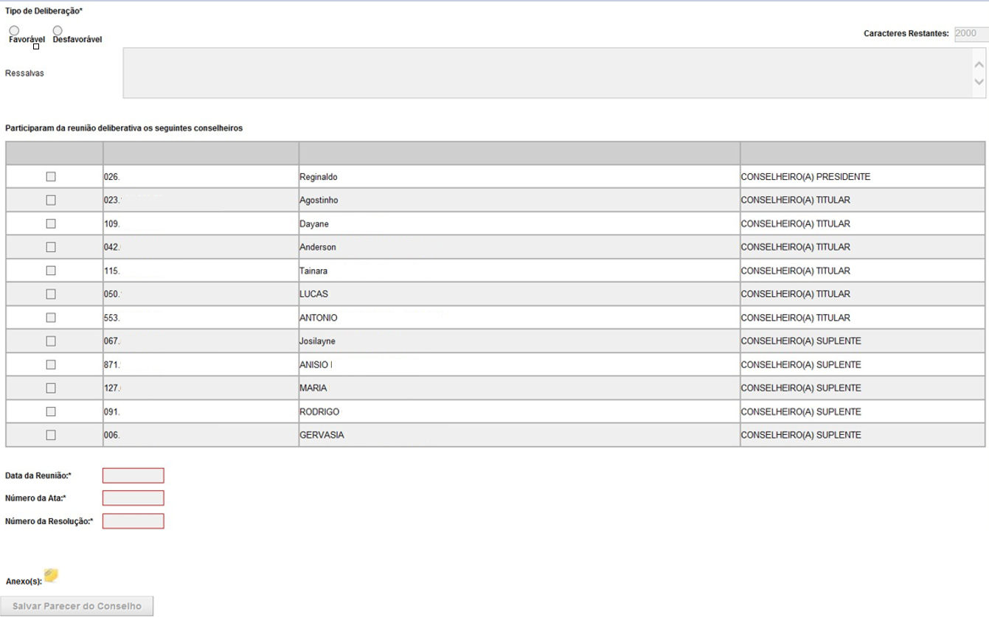

Após o procedimento, abrirá uma caixa de texto, clique no botão “Procurar”, selecione o arquivo a ser anexo e clique em “Abrir”. A partir daí o arquivo estará anexado. Para sair, basta clicar em “Fechar”. Caso o queira inserir outro anexo, basta repetir os passos anteriores. Na necessidade de exclusão, deverá ser selecionada a imagem  após o nome do arquivo.

**Atenção:** o sistema só permite anexar os arquivos tipos: doc, docx, pdf, pdfa, xls, xlsx e odt.

## 3.3 Aba Gestão

Constam os formulários a serem preenchidos com informações sobre a execução dos recursos repassados a título dos Índices de Gestão Descentralizada (IGD PBF e IGD SUAS). Aqui existirão 02 (duas) seções: PBF – Programa Bolsa Família e SUAS – Sistema Único de Assistência Social. Os campos que possuírem a borda na cor vermelha são de preenchimento obrigatório.

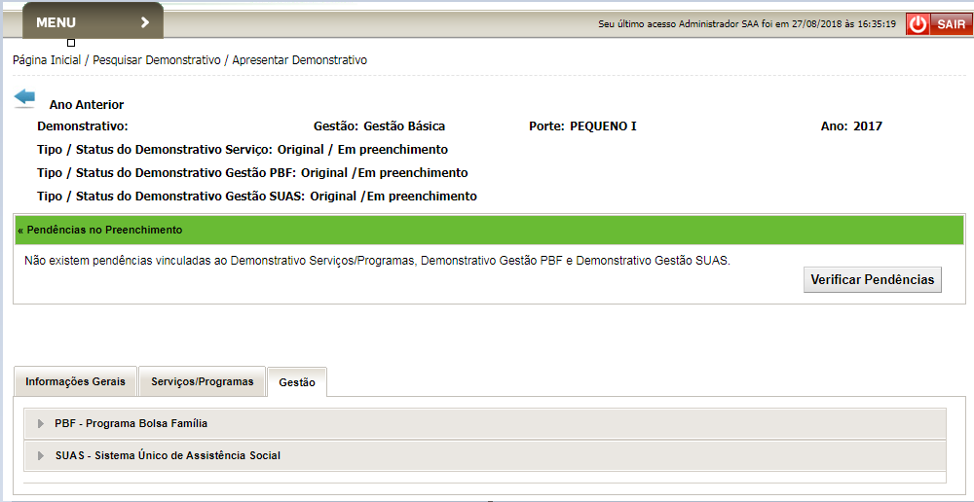

### 3.3.1 Seção IGDSUAS Físico-Financeiro

Será visualizado o formulário de preenchimento das informações referentes às receitas e gastos do IGDSUAS. No início do formulário é apresentada uma tabela contendo quadro com as taxas utilizadas para o cálculo do valor a ser repassado pela União e o numerário transferido, mês a mês.

Abaixo da tabela, verificam-se os campos para preenchimento das informações do IGDSUAS:

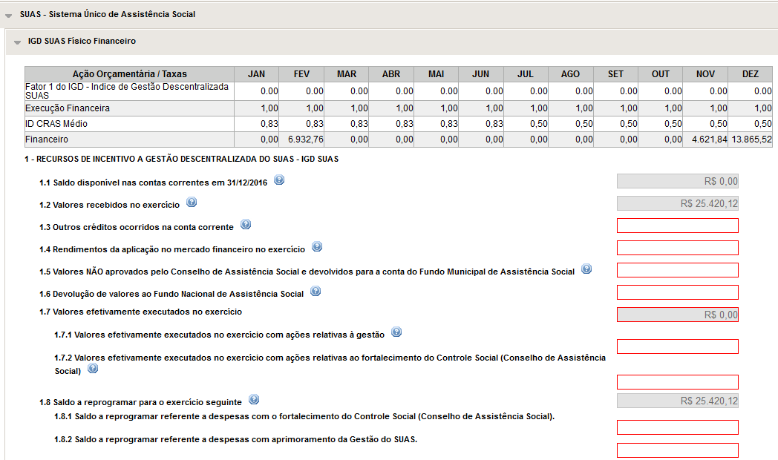

* 1. – Saldo disponível nas contas correntes em 31/12/2016: é informado pelo próprio sistema, o(s) saldo(s) existente(s) na(s) conta(s) corrente(s) do IGDSUAS.

1.2 - Valores recebidos no exercício: são apresentados os valores repassados, sob o regime de caixa do ente federativo, para o exercício do Demonstrativo em questão. O campo já virá preenchido pelo sistema e não poderá ser alterado.

1.3 – Outros créditos ocorridos na conta vinculada: preencher os valores que, por algum motivo, foram creditados pelo gestor na conta corrente de movimentação do IGDSUAS. Caso não tenha crédito na conta corrente a declarar, inserir o valor R$ 0,00.

1.4 – Rendimentos de aplicações no mercado financeiro: preencher com o valor obtido em decorrência de aplicações financeiras com os recursos repassados pela União, devidamente aplicados enquanto não movimentados, conforme informação fornecida pelo Banco do Brasil.

1.5 – Valores não aprovados pelo Conselho de Assistência Social e devolvidos para a conta do Fundo de Assistência Social: deverá ser preenchido no caso de ocorrer devolução de recursos ao Fundo de Assistência Social (municipal ou estadual) em virtude da não aprovação por parte dos Conselhos. Será declarado o valor que foi devolvido à conta do IGDSUAS pelo gestor.

1.6 – Devolução de valores ao Fundo Nacional de Assistência Social: serão informadas as devoluções de recursos da conta específica do IGDSUAS ao FNAS, caso estas tenham ocorrido.

1.7 – Valores efetivamente executados no exercício: é um somatório dos itens 1.7.1 e 1.7.2, os quais o gestor deverá declarar o volume financeiro que foi gasto durante o exercício do Demonstrativo em questão, com os recursos repassados pela União à conta específica do IGD SUAS. Os subitens são:

1.7.1 – Valores efetivamente executados no exercício com ações relativas à gestão: serão declarados os valores pagos, durante o exercício, com as aquisições/serviços visando a melhoria da gestão.

1.7.2 - Valores efetivamente executados no exercício com ações relativas ao Conselho de Assistência Social: será descrito quanto do recurso do IGD foi gasto com a manutenção do Conselho de Assistência Social e demais ações desenvolvidas junto ao Órgão.

1.8 – Saldo a reprogramar para o exercício seguinte: é um campo totalizador, no qual o sistema calcula o valor a ser apresentado tendo por base todas as informações disponibilizadas nos campos anteriores. Por ser um campo de resultado, não pode ser editado. A fórmula a ser considerada é a seguinte: 1.1 + 1.2 + 1.3 + 1.4 + 1.5 – 1.6 – 1.7.

1.8.1 – informar qual o saldo a reprogramar referente as despesas com fortalecimento do Controle Social;

1.8.2 – informar qual o saldo a reprogramar referente ao aprimoramento da gestão

**Importante:**

Os recursos em trânsito, e ainda não descontado na conta até 31/12/2016, não deverão ser computados como despesa para fins do Demonstrativo de 2017. Eles deverão ser lançados como despesas no Demonstrativo de 2018, eis que estes saíram efetivamente da conta nesse período.

Na parte inferior da tela, está presente o botão “Salvar IGD Físico Financeiro”. Ao clicar neste botão todas as informações inseridas dentro desta seção serão devidamente salvas.

Outro ponto importante é que as informações devem ser salvas antes da mudança de abas ou seções. Caso o usuário altere a seção, sem o devido salvamento das informações disponibilizadas, estas serão perdidas. Sugere-se que o usuário salve o preenchimento de tempos em tempos para evitar qualquer perda de informações. O botão “Salvar” encontra- se ao final da seção.

Após o preenchimento dos campos obrigatórios, de maneira correta, poderá finalizar seu preenchimento clicando no botão “Finalizar Dem. Gestão SUAS”. Caso não haja pendências no Demonstrativo, ao executar as ações de salvar e de finalizar aparecerá uma barra verde na parte superior da tela, com a informação de sucesso na ação desejada.

### 3.3.2 Seção Parecer do Conselho do IGDSUAS

Após o preenchimento do Demonstrativo do IGD SUAS, por parte do gestor, cabe ao Conselho de Assistência Social a avaliação das informações ali dispostas.

A seção em que está contido o formulário do Parecer do Conselho, se tornará visível no momento em que o gestor finalizar seu preenchimento. A partir daí, cabe ao Conselho à tarefa de fornecer seu Parecer, aprovando ou não as contas da assistência social, referentes ao cofinanciamento federal.

Para salvar as informações preenchidas, o usuário irá utilizar o botão “Salvar IGD SUAS Parecer do Conselho”, localizado na parte inferior do formulário do parecer.

No início do formulário são apresentadas questões que auxiliam o Conselho nos pontos a serem avaliados ao apreciar as contas do gestor. São elas:

1. O gestor local realizou despesas de pelo menos 3% dos recursos transferidos para o IGDSUAS em despesas de Fortalecimento do Controle Social (Conselho de Assistência Social)?

2. Os recursos do IGD SUAS foram executados, respeitando sua finalidade?

Para todas as questões citadas acima, existem duas ou mais opções de marcação, devendo o Conselho escolher uma das alternativas disponíveis, de acordo com sua avaliação.

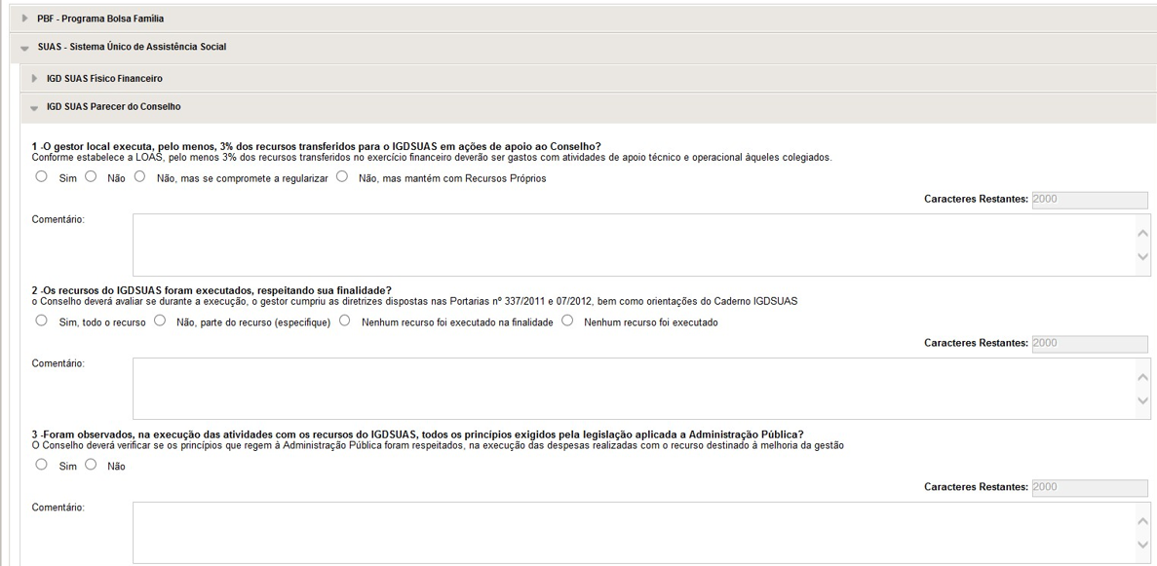

Frisa-se que todas as questões são impeditivas, no caso de resposta negativa, quanto a possibilidade de parecer pela aprovação das contas. Assim, se as questões citadas tiverem como resposta “Não”, a prestação de contas não poderá ser aprovada pelo Conselho, uma vez que os temas ali tratados são fundamentais para sua avaliação. Além disso, o Conselho deverá comentar a avaliação em no máximo 2.000 caracteres.



Após o procedimento, abrirá uma caixa de texto, clique no botão “Procurar”, selecione o arquivo a ser anexo e clique em “Abrir”. A partir daí o arquivo estará anexado. Para sair, basta clicar em “Fechar”. Caso o queira inserir outro anexo, basta repetir os passos anteriores. Na necessidade de exclusão, deverá ser selecionada a imagem  após o nome do arquivo.

**Atenção:** o sistema só permite anexar os arquivos tipos: doc, docx, pdf, pdfa, xls, xlsx e odt.

# Dicas de Preenchimento

Em vários campos, haverá textos de ajuda para auxiliar no modo correto de preenchimento. Para alguns casos, o texto de ajuda virá disposto logo abaixo do título do campo, com a informação explanatória sobre o tema. Em outros casos, logo após o título do campo virá a imagem . Ao passar com o cursor sobre a imagem, aparecerá a ajuda de preenchimento em uma caixa alaranjada.

# Inserção de Comentários

Nos casos em que estiver habilitado, o é possível inserir comentários quanto ao preenchimento de campos específicos. Esta ferramenta poderá ser identificada por meio da figura , localizada a frente do título do campo.

# Pendências no Preenchimento

Ao salvar as seções, ou ainda, ao finalizar o Demonstrativo, poderá ser sinalizada a existência de pendências em seu preenchimento ou descumprimento de algumas regras. As pendências de preenchimento serão apresentadas na parte superior da tela, em uma faixa de cor amarela.

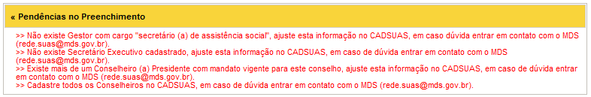

Caso não haja pendências no Demonstrativo, ao executar as ações de salvar e de finalizar aparecerá uma barra verde na parte superior da tela, com a informação de sucesso na ação desejada.



Persistindo dúvidas quanto a pendências no seu preenchimento, ficam abertos os seguintes canais para resoluções de problemas.

•Email: fnas@mds.gov.br

•Telefones: (61) 2030.1824/1825/1757

# Histórico de versões

Como o Demonstrativo possibilitará a retificação das informações tanto por parte do gestor, quanto por parte dos conselhos, estará disponível uma seção de histórico para cada Demonstrativo, visando à consulta das versões anteriores.

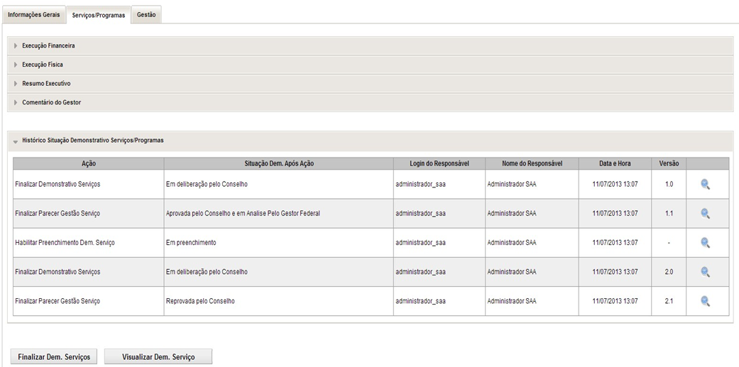

# Habilitação e Retificação do Demonstrativo

Como comentado anteriormente, o Demonstrativo de serviços/programas permite que o gestor faça uma prestação de contas retificadora, caso verifique a necessidade. Para tanto, basta o gestor entrar em contato com o Conselho de Assistência Social, que é o responsável por autorizar a reabertura do Demonstrativo, caso este ainda não tenha cadastrado parecer, ou com o gestor federal, após parecer do conselho.

O responsável pelo Conselho, deverá clicar no botão “Habilitar Preenchimento Dem. Serviços”, que pode ser encontrada na aba “serviços/programas”, no canto inferior da tela.

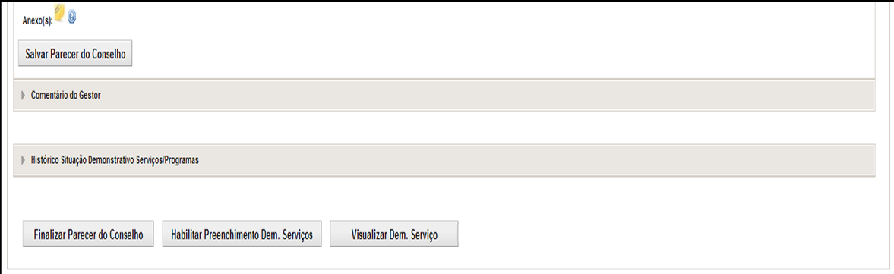

Após selecionada a opção, o usuário deverá dispor do motivo para a reabertura do Demonstrativo e confirmar ou não a autorização para preenchimento da declaração retificadora.